Αθήνα, 11 Μαρτίου 2026

ΔΕΛΤΙΟ ΤΥΠΟΥ
Εκ νέου απόπειρα εξαπάτησης πολιτών με απατηλά SMS για δήθεν τροχονομικές παραβάσεις
Σε συνέχεια της από 3 Φεβρουαρίου 2026 ανακοίνωσης, με την οποία είχαν ενημερωθεί οι πολίτες για αποστολή απατηλών μηνυμάτων (SMS) σχετικά με δήθεν επιβολή προστίμων τροχαίων παραβάσεων, επισημαίνεται ότι οι επιτήδειοι επανέρχονται με νέα παραλλαγή της ίδιας μεθόδου εξαπάτησης.
Ειδικότερα, το νέο μήνυμα αναφέρει ότι «το πρόστιμο τροχαίας παραμένει ανεξόφλητο για περισσότερες από 10 ημέρες», επιχειρώντας να δημιουργήσει αίσθημα ανησυχίας και πίεσης στους πολίτες. Με τον τρόπο αυτό, οι δράστες στοχεύουν ιδίως σε όσους είχαν αγνοήσει την προηγούμενη ειδοποίηση, ώστε να θεωρήσουν εσφαλμένα ότι πρόκειται για νόμιμη και επαναλαμβανόμενη ενημέρωση και να παραπλανηθούν.
Στο μήνυμα περιλαμβάνεται σύνδεσμος (link), ο οποίος οδηγεί σε διαδικτυακό περιβάλλον που προσομοιάζει με επίσημη πλατφόρμα της Ανεξάρτητης Αρχής Δημοσίων Εσόδων (ΑΑΔΕ). Ωστόσο, πρόκειται για πλαστό ιστότοπο, ο οποίος έχει δημιουργηθεί με σκοπό την υποκλοπή προσωπικών και οικονομικών στοιχείων των πολιτών.
Ιδιαίτερη προσοχή απαιτείται, καθώς στη συγκεκριμένη περίπτωση οι επιτήδειοι έχουν βελτιώσει τη μορφή του μηνύματος, το οποίο εμφανίζεται με ορθή σύνταξη και ορθογραφία, στοιχείο που ενδέχεται να ενισχύσει την ψευδή εντύπωση γνησιότητας.
Υπενθυμίζεται ότι:
- Οι Υπηρεσίες της Ελληνικής Αστυνομίας και οι Δημόσιες Αρχές δεν αποστέλλουν ειδοποιήσεις για πληρωμές προστίμων μέσω συνδέσμων σε μηνύματα SMS.
- Οι επίσημες πληρωμές πραγματοποιούνται αποκλειστικά μέσω των θεσμοθετημένων κρατικών ψηφιακών πλατφορμών.
Οι πολίτες καλούνται:
- να μην ανταποκρίνονται σε τέτοια μηνύματα,
- να μην πατούν τους συνδέσμους,
- να μην καταχωρούν προσωπικά ή τραπεζικά στοιχεία,
- να αγνοούν και να διαγράφουν άμεσα το μήνυμα.
Υπενθυμίζεται ότι οι πρακτικές αυτές αποτελούν μορφή ηλεκτρονικής απάτης (phishing), με σκοπό την υποκλοπή προσωπικών δεδομένων και χρημάτων.
Σε περίπτωση που πολίτης έχει ήδη επιλέξει τον σύνδεσμο ή έχει καταχωρίσει στοιχεία:
- να επικοινωνεί άμεσα με την τράπεζά του,
- να ενημερώνει χωρίς καθυστέρηση τις αρμόδιες αστυνομικές Αρχές.
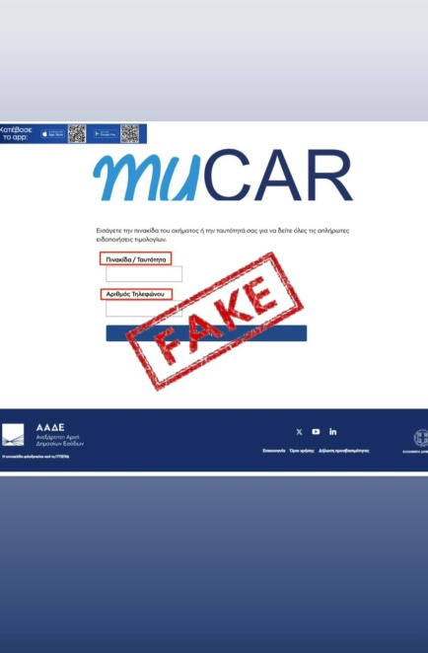
Για την πληρέστερη ενημέρωση των πολιτών παρατίθεται ενδεικτικό παράδειγμα του απατηλού μηνύματος και του πλαστού περιβάλλοντος στο οποίο οδηγεί ο σύνδεσμος.
